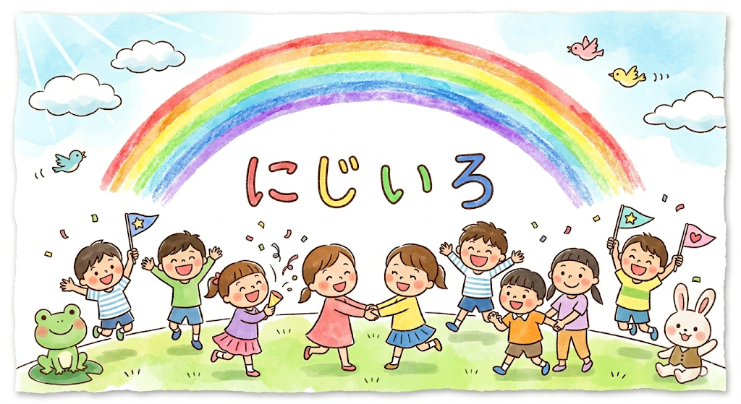
第１学年
学年だより２号
４月１３日（月）

楽しい生活のスタートです！
入学式の御参列ありがとうございました。子どもたちは緊張しながらもしっかりと並んで歩いたり、一生懸命話を聞いたり、最後までとてもよく頑張っていました。教室でもこれから始まる小学校生活への期待が伝わってきます。友達と仲良く力を合わせ、一緒に賢く成長していく、そんな姿を目指して指導して参ります。小学校生活の始まりをスムーズに迎えることができましたのも、子どもたちの頑張りはもちろん、保護者の皆様の御協力のおかげです。本当にありがとうございます。初めは提出物や、持ち物への記名等が多くたいへんお手数をおかけいたしますが迅速な対応に感謝申し上げます。これからもどうぞよろしくお願いいたします。
★希望するものを斡旋販売します
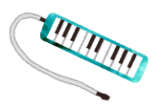


以下の中から御希望のものを斡旋販売します。
「鍵盤ハーモニカ（5100円）」
主に音楽の学習で使用します。インターネットで注文します。
部品（ホース、歌口）のみの購入も可能です。本日案内のお便りを配付しました。

4月13日～27日が御注文期間です。
「絵の具セット（3６00円）」※見本があります。
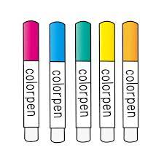
主に図工の学習で使用します。後日申し込み袋を配付します。
「8色水性マーカーペン（950円）」※見本があります。
学習を始め、様々な活動で使用します。後日申し込み袋を配付します。

★参観・懇談のお知らせ

４月1５日（水）学習参観・懇談があります。
◆授業参観
時間：５校時 １３：２５～１４：１０ 内容：国語 なんていおうかな
◆学年・学級懇談 １４：２０～１５：００
最初は学年で、その後学級に分かれます。
学年では担任の自己紹介、全体の1年間の動きなど、学年に関わるお話をします。またすぐーるの登録について案内文書を配布しましたが、必要があれば登録などサポートいたします。
学級では各学級の学習、その他の様子についてお伝えします。
懇談の時間には子どもたちは下校となりますので、ミニ児で待つか、一人帰りするか、お子さんと確認してください。

